http://www3.dataprev.gov.br/cws/contexto/captchar/index_cipost2.html
FACULTATIVO
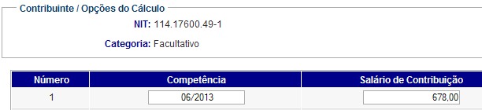

PIS: 11417600491

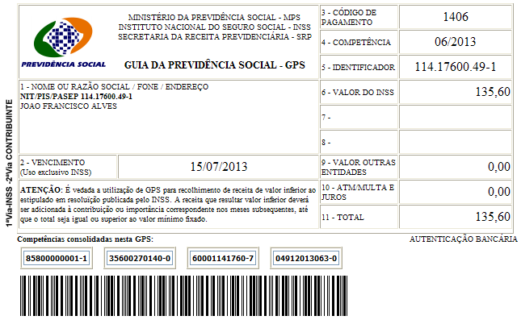

Salário base R$ 678,00

SISBB - SISTEMA DE INFORMACOES BANCO DO BRASIL
08/07/2013 - AUTOATENDIMENTO - 10.40.45
1273401273 SEGUNDA VIA 0041

COMPROVANTE DE PAGAMENTO

CLIENTE: SANDRO TAVARES
AGENCIA: 1273-4 CONTA: 5.742-8
================================================
Convenio GPS - CODIGO DE BARRAS
Codigo de Barras 85800000001-1 35600270140-0
60001141760-7 04912013063-0
Data do pagamento 08/07/2013
Valor Total 135,60
------------------------------------------------
DOCUMENTO: 070802
AUTENTICACAO SISBB: A.CE6.915.58B.823.C60

